Investigación terminada en alianza y/o cofinanciada con entidades de fomento a nivel nacional o internacional y/o entidades del sector productivo avalada por la Dirección.

Procesos de investigación y consultorías realizadas a empresas (sector productivo) se adjunta comprobantes de las cartas de aceptación y satisfacción de las empresas, los proyectos están respaldados por las actas de comité de facultad y de investigación de los respectivos semestres, fueron socializadas en su momento por la líder de investigación Luisa Sánchez se incluye periodo 2023-2 y 2024-1

Proyectos 2023-02

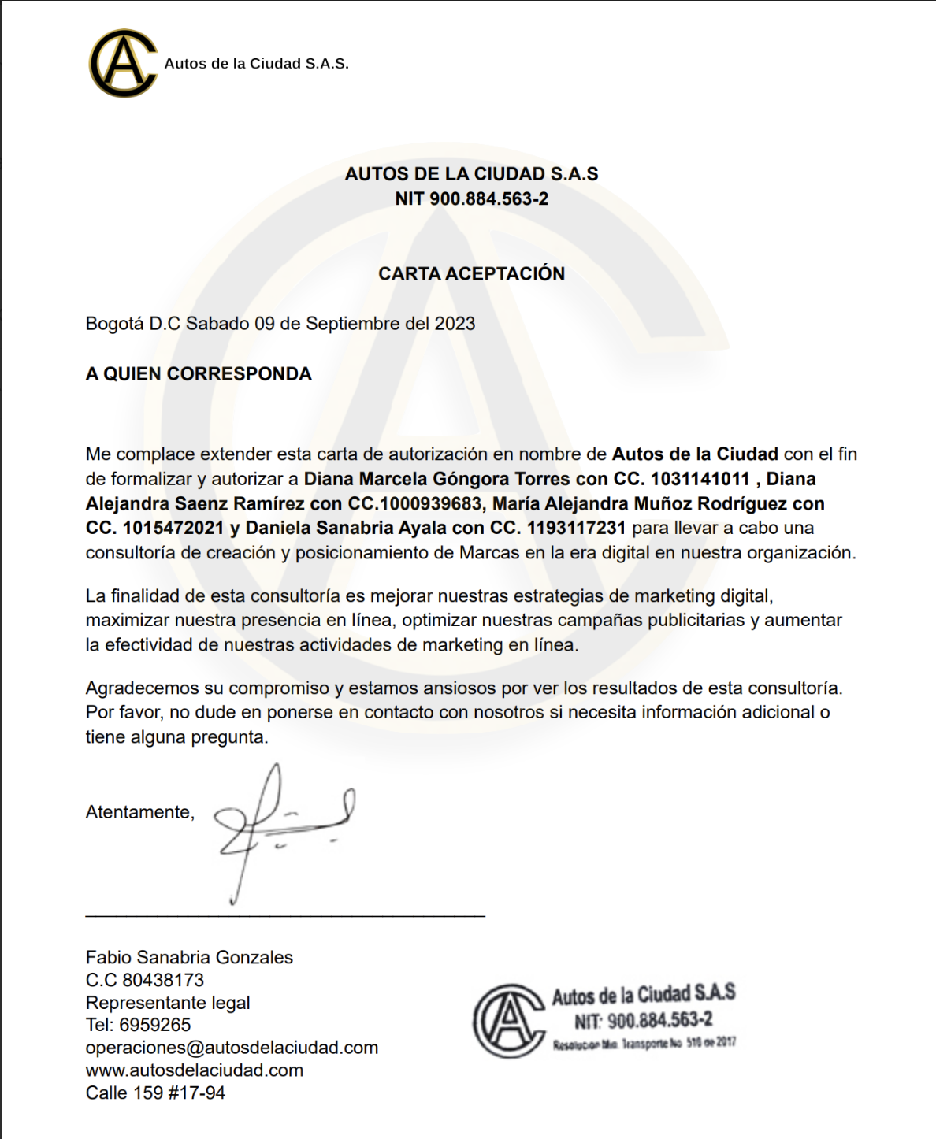
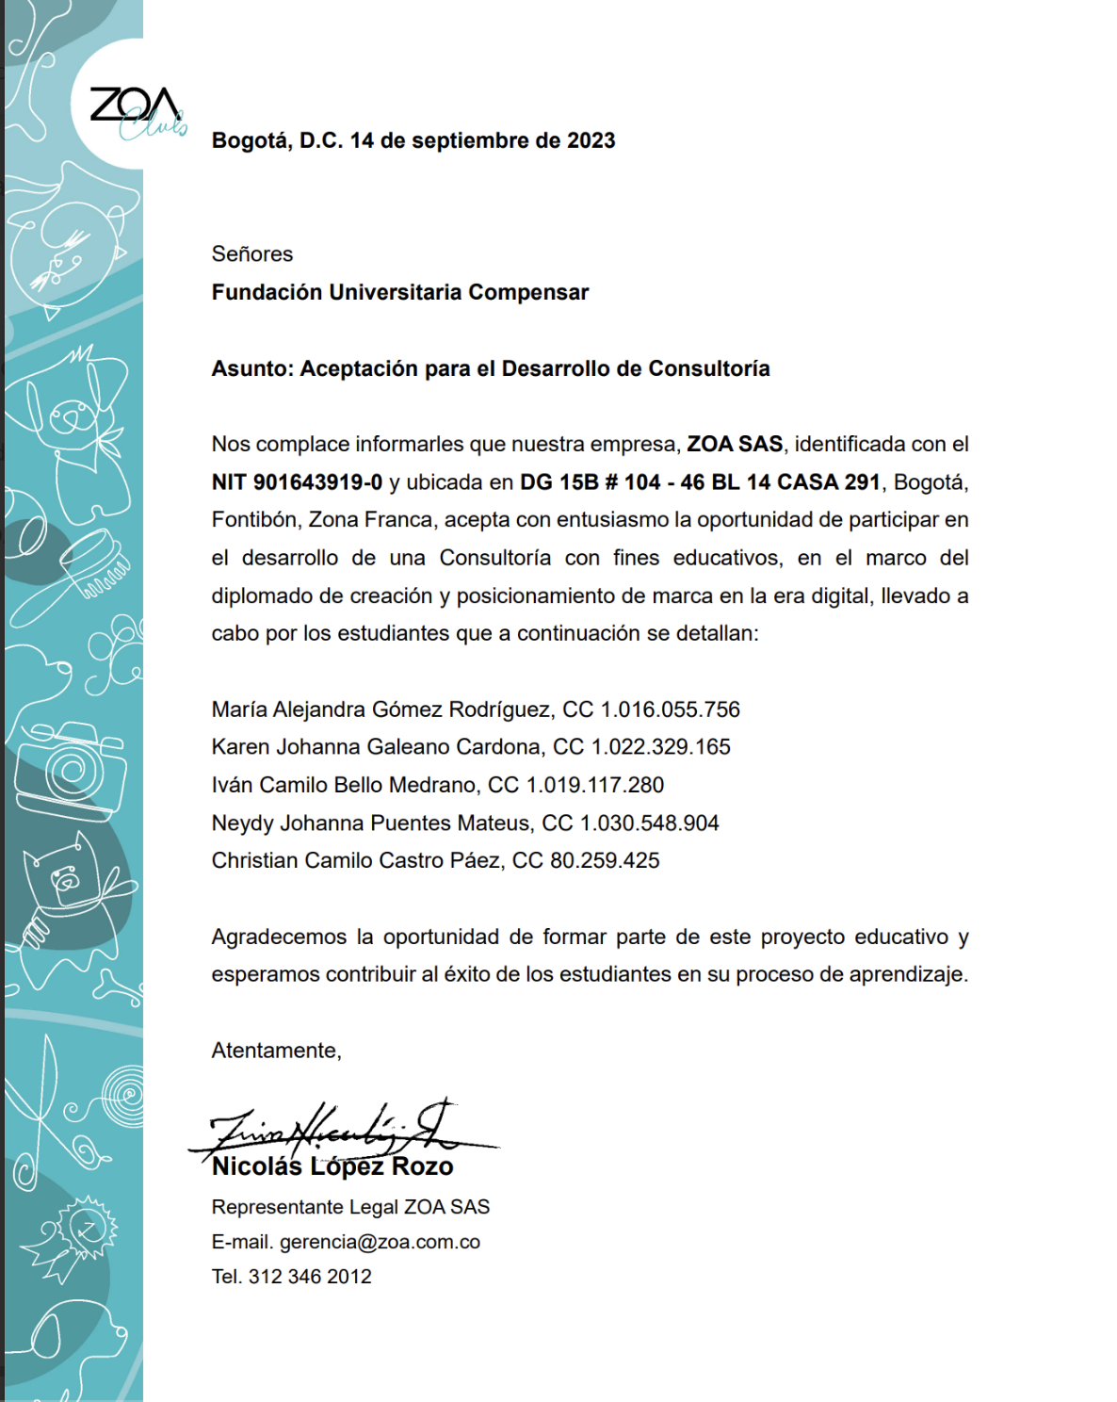
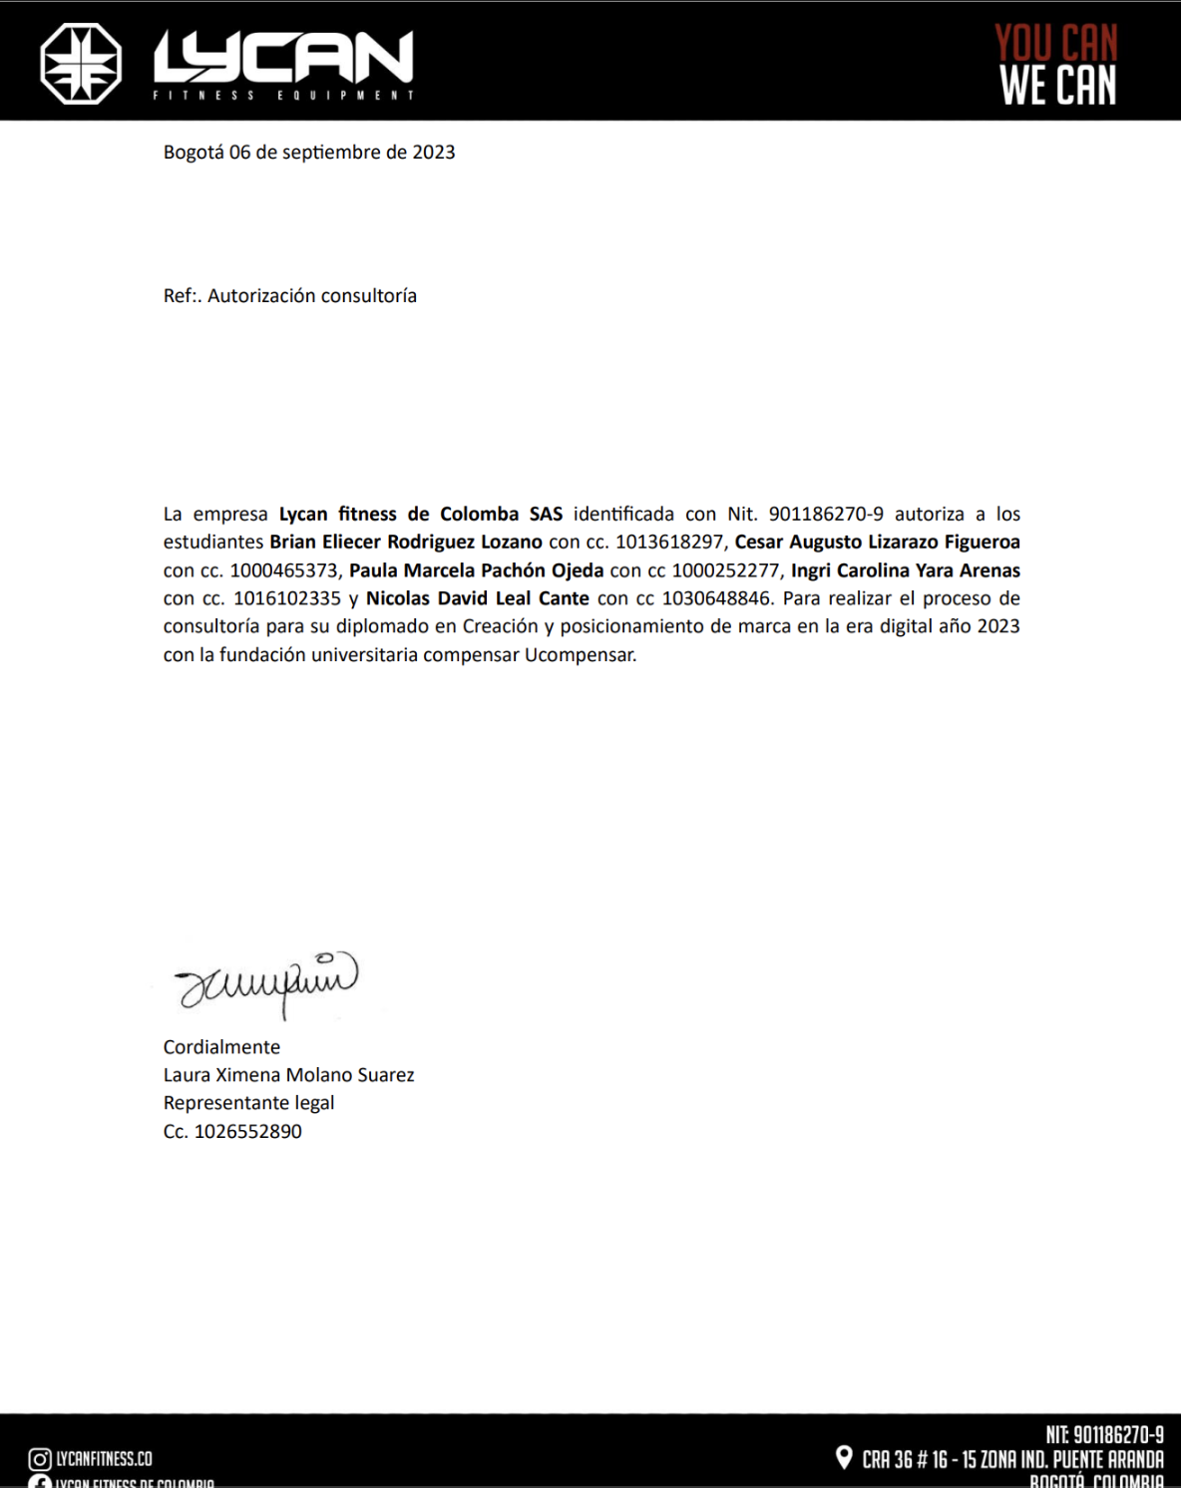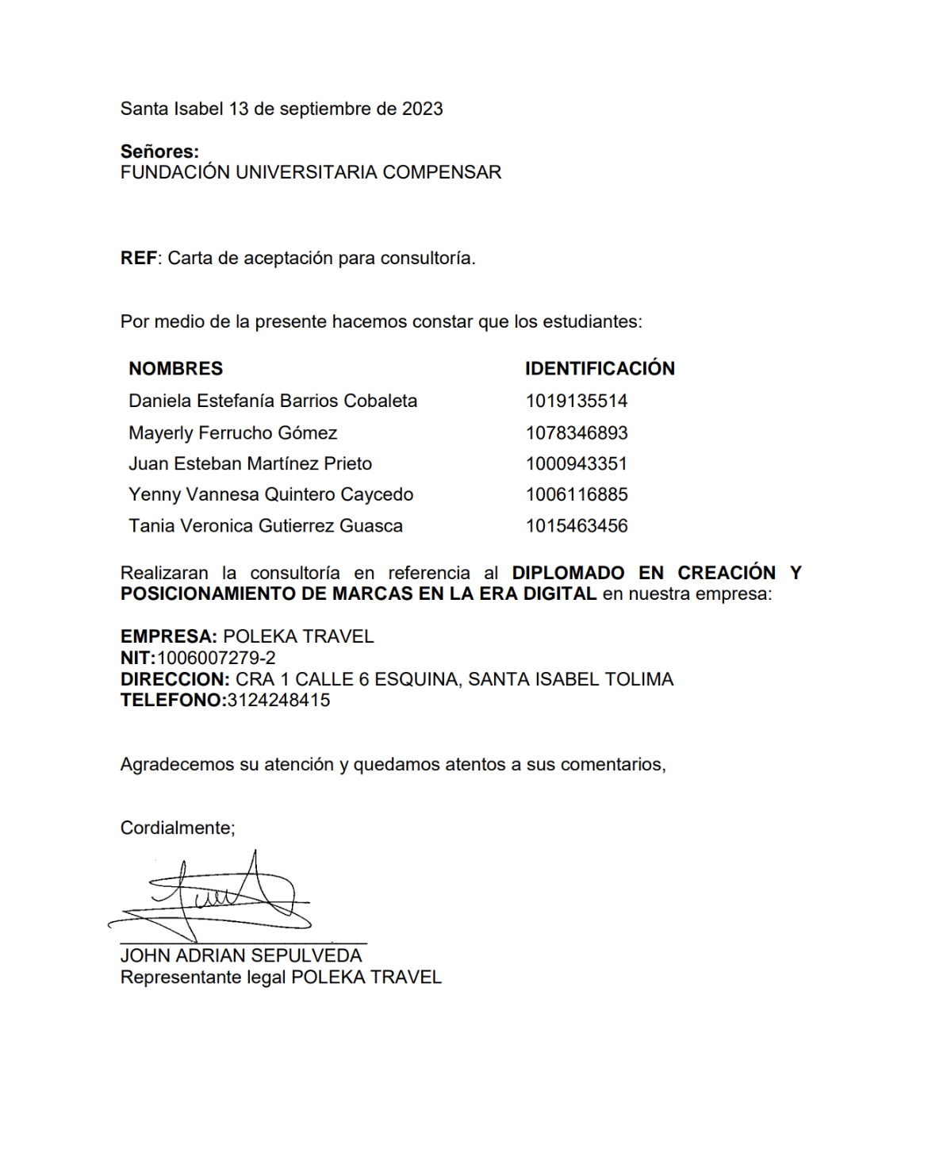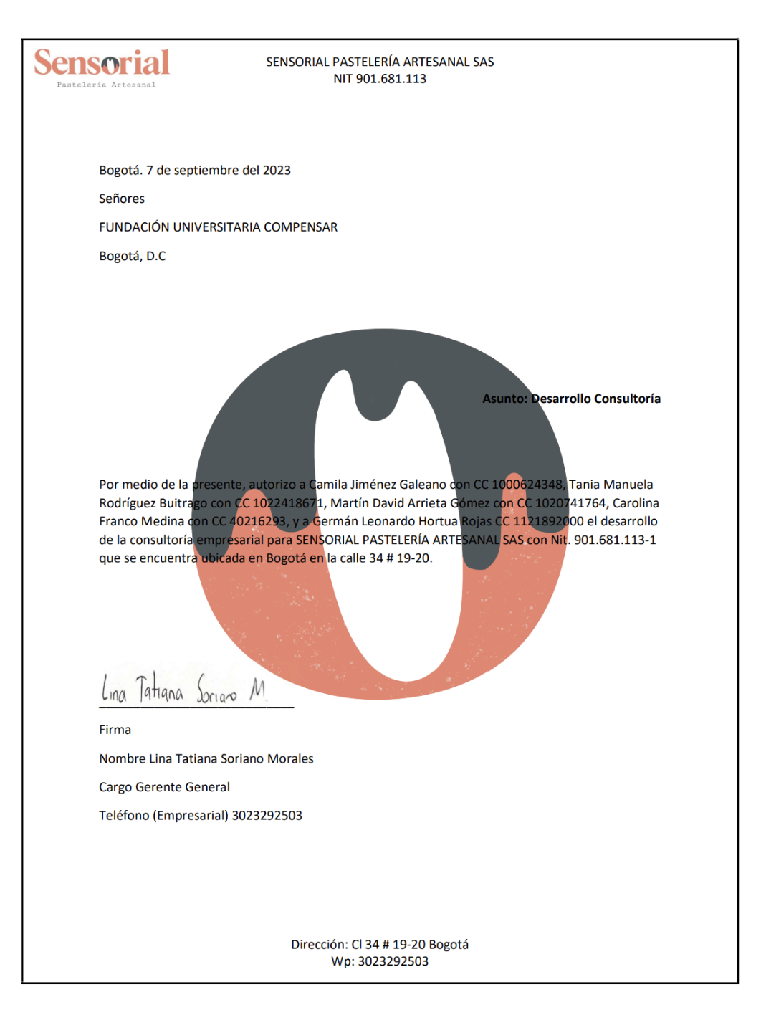
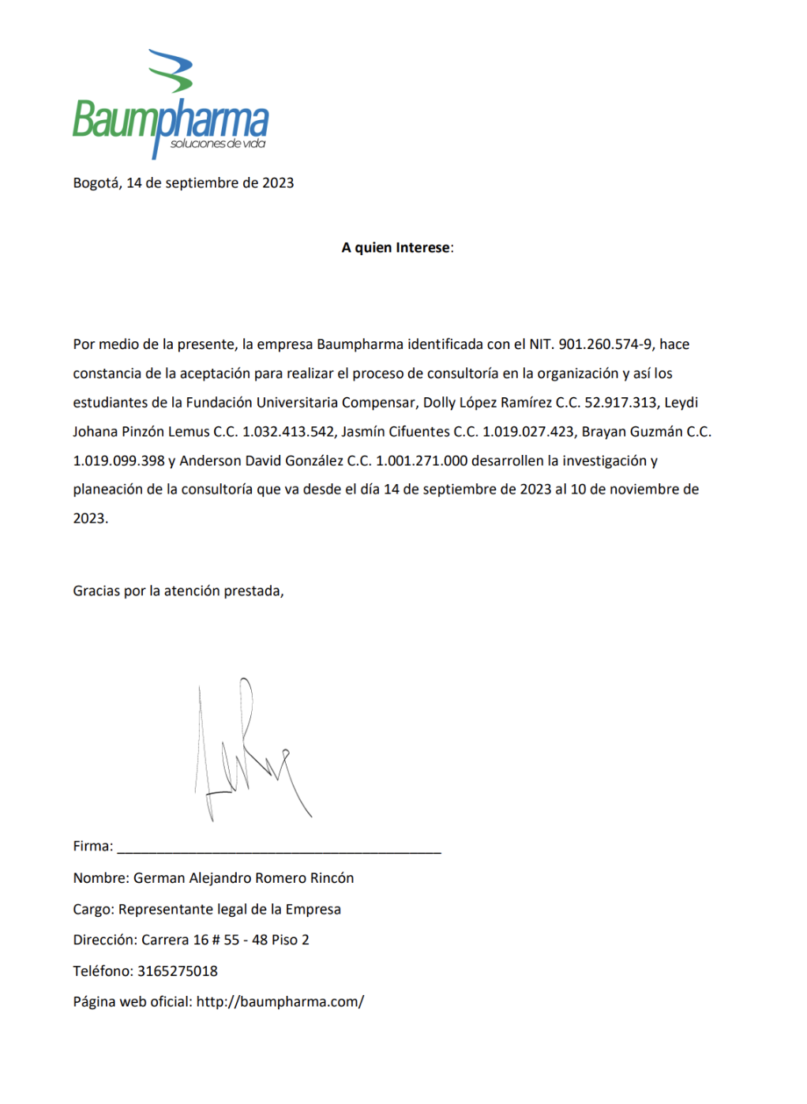
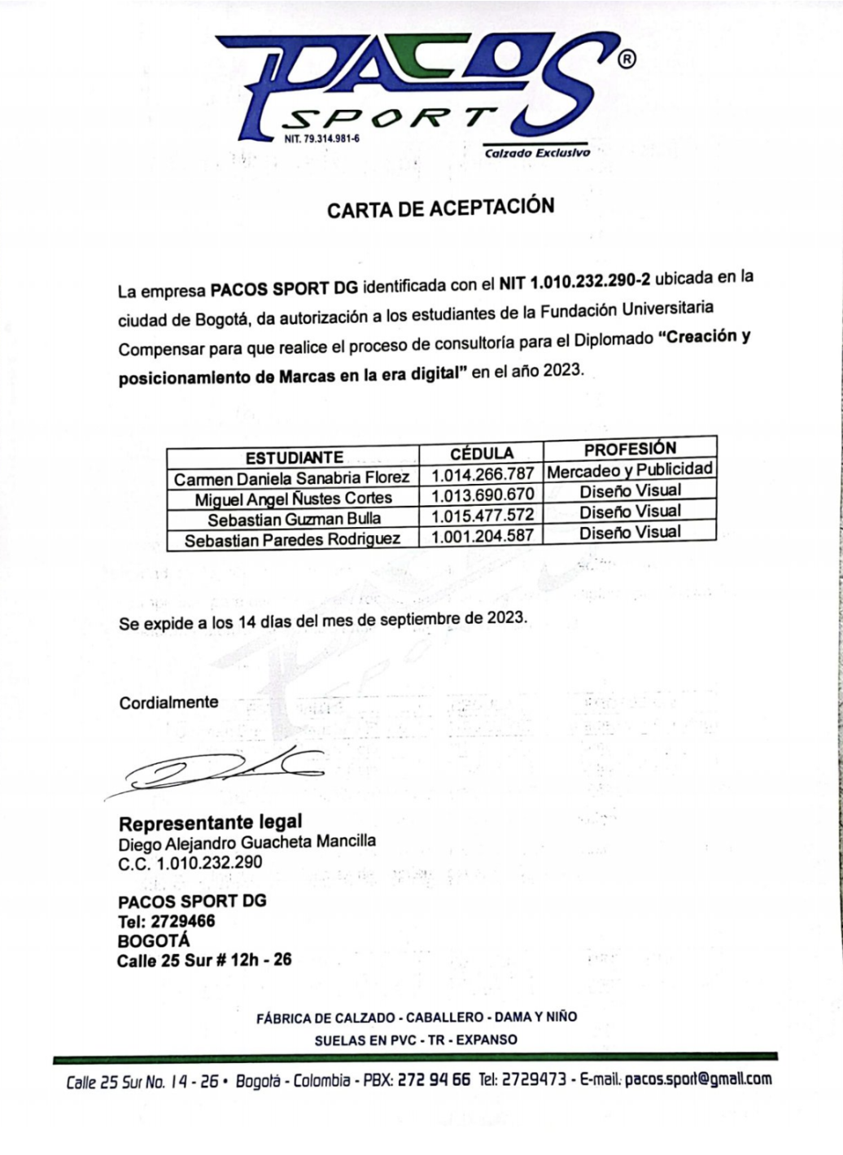
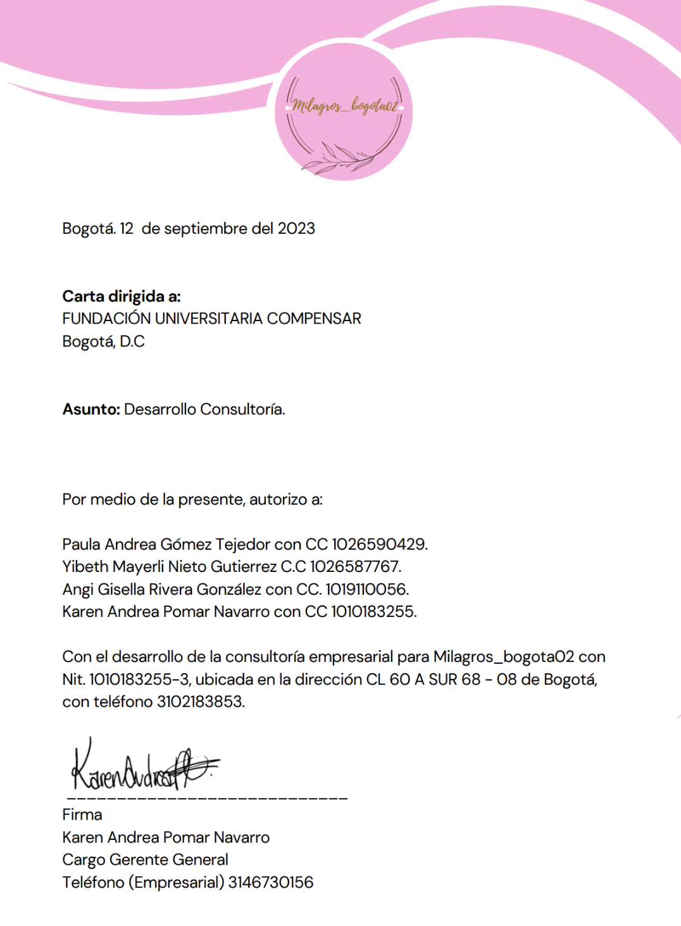

Proyectos 2024-01

